Kamizelki dla dzieci na Ceneo.pl - urok i wygoda
Który maluch nie kocha wygody, komfortu i swobody? Pozwól mu bawić się tak jak chce - Kamizelki dla dzieci na Ceneo.pl Was nie zawiodą!

Kamizelki dla dzieci na Ceneo.pl, czyli wygoda przede wszystkim
Jak wybrać dobrej jakości kamizelki dla dzieci (na Ceneo.pl porównasz ceny!), które nie rozbiją domowego budżetu, a sprawią, że dzieci będą czuły się w nich dobrze? Jesteśmy pewni, że w internecie znajdziesz coś dla siebie - odpowiednią kolorystykę, dobrą jakość, fantastyczny krój, zamek, który nie będzie się zacinał (!) i wiele więcej. Zapraszamy do lektury.
Bawcie się dobrze!
Przede wszystkim zalecamy pamiętać, że dzieci to... dzieci! Dlatego mimo że często chcemy ubierać nasze córki jak księżniczki, a synów jak największe gwiazdy, należy pozwolić im przede wszystkim być sobą. Kamizelki dla dzieci na Ceneo.pl to doskonały przykład tego jak to zrobić. Możesz znaleźć tam zarówno kolorowe, dziecięce wzorki, printy w zwierzątka, jak również przeróżne marki i modele. Każde dziecko może wyglądać tak jak chce - to nasza dewiza.

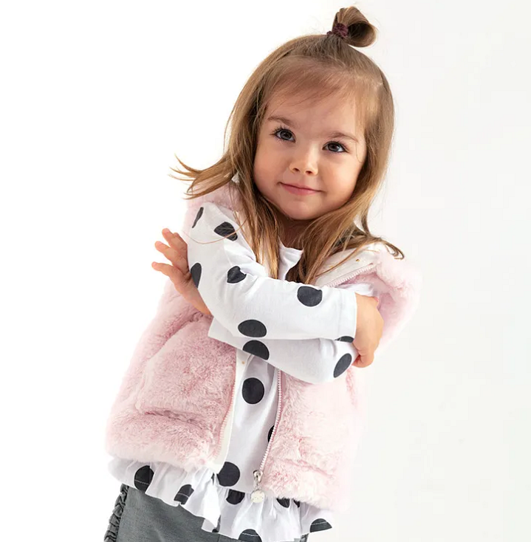
Kamizelki dla dzieci na Ceneo.pl w domu i na podwórku
W chłodne dni takie kamizelki przydadzą się nawet w domu - w końcu nie zawsze można się bawić przy kominku, a warto chronić najbardziej wrażliwe części ciała przed ewentualnym wychłodzeniem. Równie dobrze kamizelki dla dzieciaków sprawdzą się po nałożeniu na kurtkę. I można już lepić bałwana! Przekonaj się sam.

